SARESP 2004 – Prova de Leitura e Escrita – 3ª Série EF - Manhã O burro que vestiu a pele de um leão
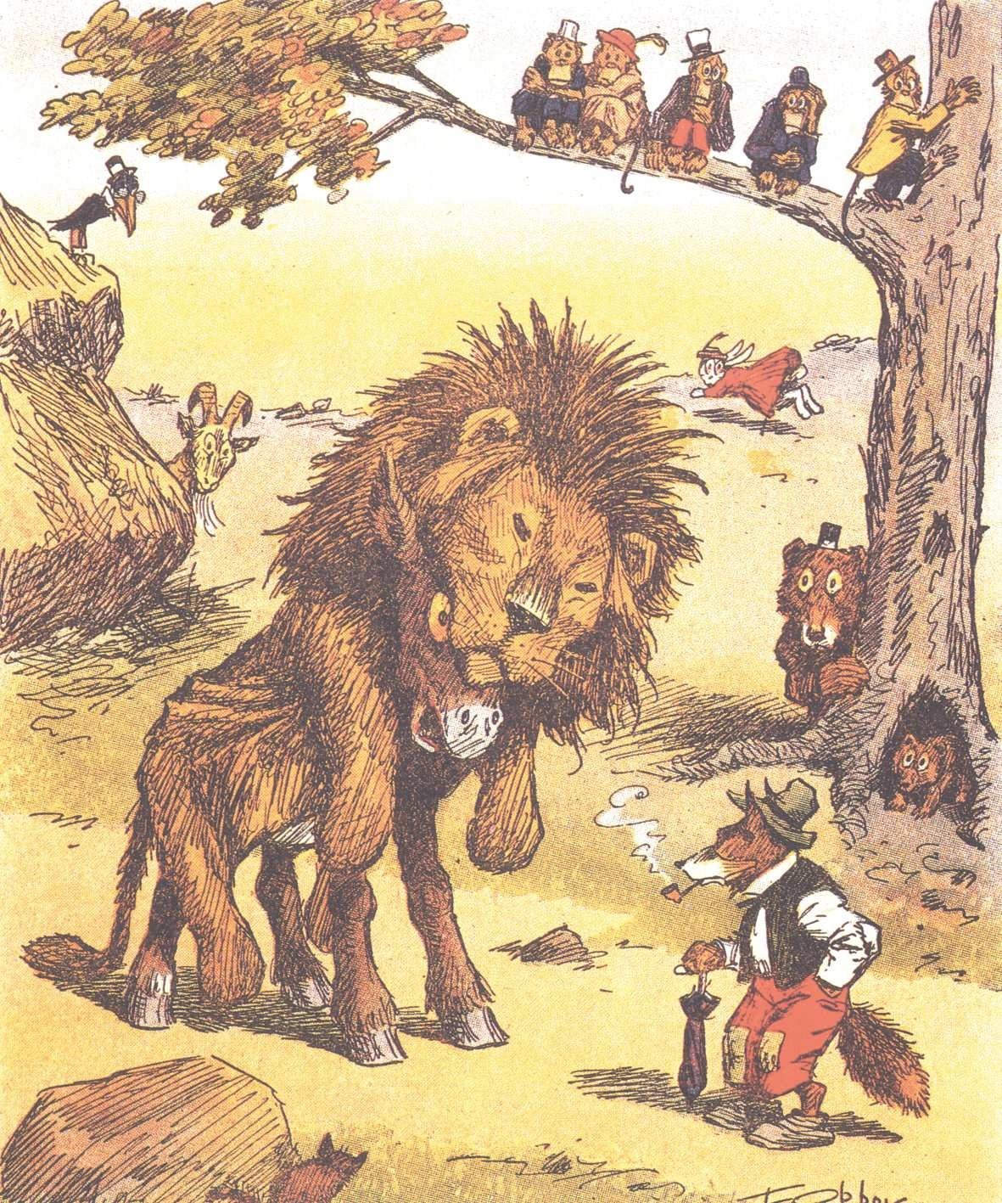

Um burro encontrou uma pele de leão que um caçador tinha deixado largada na floresta. Na mesma hora o burro vestiu a pele e inventou a brincadeira de se esconder numa moita e pular fora sempre que passasse algum animal. Todos fugiam correndo assim que o burro aparecia. O burro estava gostando tanto de ver a bicharada fugir dele correndo que começou a se sentir o rei leão em pessoa e não conseguiu segurar um belo zurro de satisfação. Ouvindo aquilo, uma raposa que ia fugindo com os outros parou, virou-se e se aproximou do burro rindo:
– Se você tivesse ficado quieto, talvez eu também tivesse levado um susto. Mas aquele zurro bobo estragou sua brincadeira!
Moral: Um tolo pode enganar os outros com o traje e a aparência, mas suas palavras logo irão mostrar quem ele é de fato.
(ASH, Russel; HIGTON, Bernard (Comp.). Fábulas de Esopo. Tradução Heloisa Jahn. São Paulo:
Companhia das Letrinhas, 1994. p. 70.)

- No trecho “Mas aquele zurro bobo estragou sua brincadeira”, a palavra sublinhada refere-se à brincadeira

- do burro.
- do caçador.
- do leão.
- da raposa.

- O burro “não conseguiu segurar um belo zurro de satisfação” quer dizer que o burro soltou um som de

- alegria.
- desânimo.
- dúvida.
- espanto.

- Para entender o texto, é preciso saber que o burro é um animal
- bravo.
- esperto.
- tolo.
- feroz.

- O burro assustou os bichos quando
- encontrou uma pele de leão.
- estragou a pele de um leão.
- segurou a pele de um leão.
- vestiu a pele de um leão.

- Todos os bichos fugiam correndo porque tinham medo de
- burro.
- caçador.
- leão.
- raposa.

- O ponto de exclamação em "Mas aquele zurro bobo estragou sua brincadeira!" indica que a raposa está

- chorosa.
- gozadora.
- irritada.
- quieta.

Sapos, rãs e pererecas

Antes de se tornarem adultos, os sapos são girinos no início da vida. A transformação pela qual eles passam também ocorre com outros anfíbios e insetos, e tem nome: metamorfose!
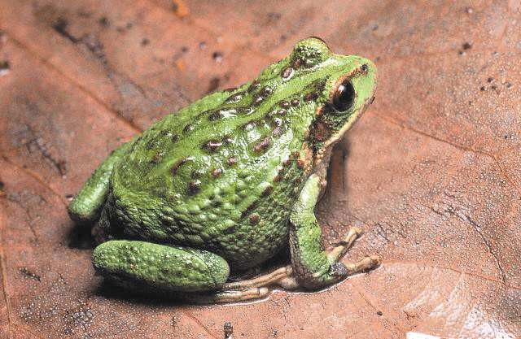
Sapos, rãs e pererecas, por exemplo, passam por uma transformação extraordinária: seu corpo, seu comportamento e até a forma como esses animais se relacionam com o meio em que vivem passam por uma reestruturação. Não que eles virem príncipes ao serem beijados por uma princesa. Mas a mudança é tão radical quanto a das fábulas. Afinal, os girinos são
larvas de sapos, rãs ou pererecas e não se parecem em nada com os bichos que irão se tornar quando adultos!
Suas características comprovam isso: em geral, os girinos são aquáticos. Estão em riachos, lagos, poças ou na água acumulada em bromélias, um tipo de planta. Têm, acredite, algo em comum com os peixes. Sim, com peixes!!! Adaptados a viver na água, os girinos possuem, no corpo, estruturas semelhantes às desses animais, como brânquias, que retiram o oxigênio da água. Por meio delas, eles respiram!
Uma das grandes diferenças entre girinos, sapos, rãs e pererecas está na boca. Embora o formato dela varie com a alimentação e a espécie, muitos girinos têm um bico feito da mesma substância que forma as unhas e os dentes. Basta que a fase de girino chegue ao fim, para que a larva se pareça cada vez mais com o sapo, com a rã ou com a perereca que será no futuro!
(SAPOS, rãs e pererecas. Ciência Hoje das Crianças, Rio de Janeiro, out. 2003. Adaptação.)

- Antes de se tornarem adultos, sapos, rãs e pererecas são

- animais que vivem muito.
- bichos que não se transformam.
- filhotes de peixes de rio.
- larvas chamadas girinos.

- Em “... e até a forma como esses animais se relacionam”, a expressão esses animais está substituindo

- rãs e pererecas.
- rãs e sapos.
- sapos e pererecas.
- sapos, rãs e pererecas.

- Em “Sapos, rãs e pererecas passam por uma transformação extraordinária”, a palavra grifada significa

- fantástica.
- muito leve.
- normal.
- pequena.

- O texto trata

- da maneira como muitos filhotinhos vivem nas bromélias.
- da mudança profunda que acontece na vida de alguns animais.
- do modo como vivem principalmente os animais aquáticos.
- dos alimentos preferidos dos sapos.

- Os girinos podem viver na água porque têm

- bico.
- brânquias.
- pulmões.
- unhas.

- O texto que você leu

- ensina como alguns bichos se transformam.
- explica como são os sapos dos contos de fadas.
- informa como sobrevivem sapos, rãs e pererecas.
- mostra como os sapos conseguem virar príncipes.

O mal da vaca louca

O mal da vaca louca voltou a assustar o mundo na semana passada. Mas isso não tem nada a ver com vaquinhas fazendo maluquices pelas fazendas do planeta, viu? O mal da vaca louca é uma doença que atinge não só vacas, mas bois e ovelhas também. Nos anos 90, o mal atingiu muitos animais na Europa. Eles podem ter adoecido por causa da ração que comiam. Os fazendeiros tiveram que matar os bichos e sua carne não pôde ser vendida para evitar que as pessoas também ficassem doentes. Antes acreditava-se que as pessoas ficavam doentes comendo a carne de animais doentes. Mas hoje sabe-se que o mal pode passar também de uma pessoa para outra.
(O MAL da vaca louca. O Globo, Rio de Janeiro, 2 out. 2004. Globinho.)

- O texto mostra que o mal da vaca louca atinge

- ovelhas e bois.
- vacas e bois.
- vacas, bois e ovelhas.
- vacas somente.

- A palavra eles em “Eles podem ter adoecido por causa da ração que comiam” diz respeito aos

- animais da Europa.
- animais da África.
- fazendeiros da Europa.
- bois e ovelhas.

- O assunto do texto é

- a doença que atinge o gado.
- as maluquices das vaquinhas.
- as pessoas que ficam doentes.
- os fazendeiros que matam os bichos.

- O mal da vaca louca voltou a virar notícia porque se descobriu que

- existe apenas na Inglaterra.
- existe somente no Brasil.
- pode passar também de uma pessoa para outra.
- só quem é fazendeiro pega.

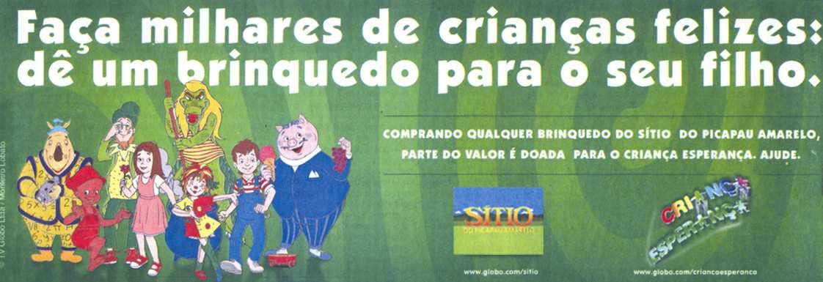
(FAÇA milhares... Folha de São Paulo, São Paulo, 9 out. 2004. Propaganda.)

- A propaganda mostra que para fazer milhares de crianças felizes deve-se dar

- bichinhos de estimação.
- bonecos simpáticos.
- brinquedos do Sítio.
- livros de historinhas.

- O texto fala sobre a

- compra de brinquedos para ajudar crianças carentes.
- distribuição de brinquedos para ajudar as crianças.
- troca de brinquedos velhos por brinquedos novos.
- venda de brinquedos bonitos para as crianças.

- Essa propaganda foi feita para

- aconselhar os pais a dar brinquedos para os filhos.
- convidar os pais para uma brincadeira com as personagens.
- explicar aos pais o que é “Criança Esperança”.
- convencer os pais a comprar brinquedos do Sítio.

- "Sítio" e "Criança Esperança" foram escritos com letras diferentes do resto do texto para ficar

- igual na TV.
- mais bonito.
- mais colorido.
- mais engraçado.

Como fazer o gatinho
Material necessário:
- cartolina amarela
- cola plástica
- lápis de cor ou hidrocor
- tesoura sem ponta

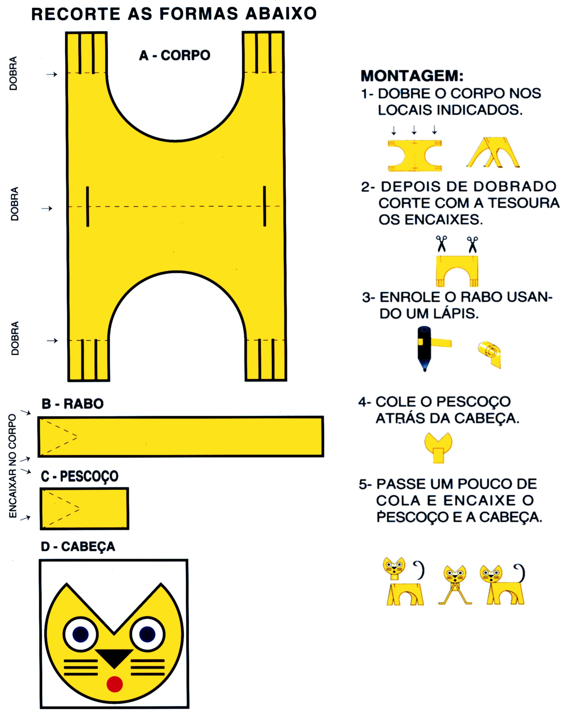

(VALE, Mário Ricardo do. Picote, o menino de papel. Belo Horizonte: RHJ, 1993. 16 p.)

- Para fazer o gatinho, precisamos recortar

- duas partes.
- quatro partes.
- três partes.
- uma parte.

- Na montagem do gatinho, as figuras desenhadas

- ajudam a entender as explicações.
- apresentam detalhes desnecessários.
- mostram o gato caminhando.
- servem apenas para enfeitar.

- Esse texto serve para

- brincar com cola plástica e tesoura.
- ensinar como montar um gato.
- explicar como desenhar um gato.
- informar como é feita a cartolina.
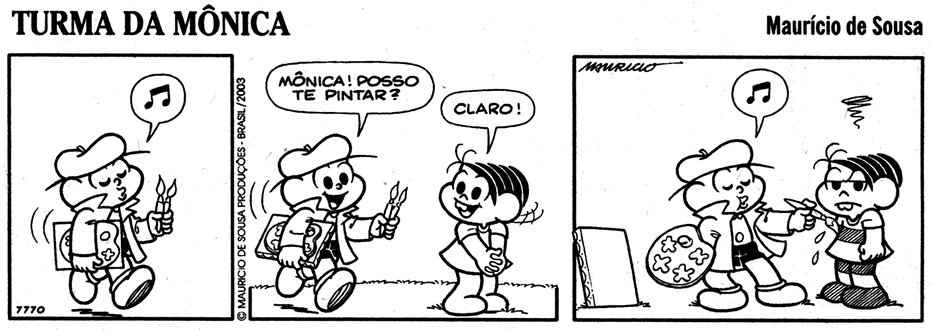

(SOUZA, Maurício. Turma da Mônica. O Globo, Rio de Janeiro, 15 maio 2003. Segundo Caderno.)

- A palavra claro, no segundo quadrinho, significa
- o contrário de escuro.
- o contrário de pode.
- o mesmo que escuro.
- o mesmo que pode.

- Mônica ficou aborrecida porque
- entendeu diferente o sentido da palavra pintar.
- implicou com o assobio do Cebolinha.
- pensou que o amigo ia pintar o retrato dela.
- respondeu apressadamente a pergunta.

- Os três quadrinhos mostram Cebolinha
- caminhando na direção da escola.
- indo para uma escola de pintura.
- vestindo-se como um pintor de quadros.
- voltando alegremente da aula de música.

- O primeiro e o terceiro quadrinhos indicam que o personagem está
- assobiando uma melodia.
- pensando na nota da prova.
- atrasado para a aula de música.
- querendo ir embora depressa.

Variação da População Indígena do Brasil de 1500 a 2000
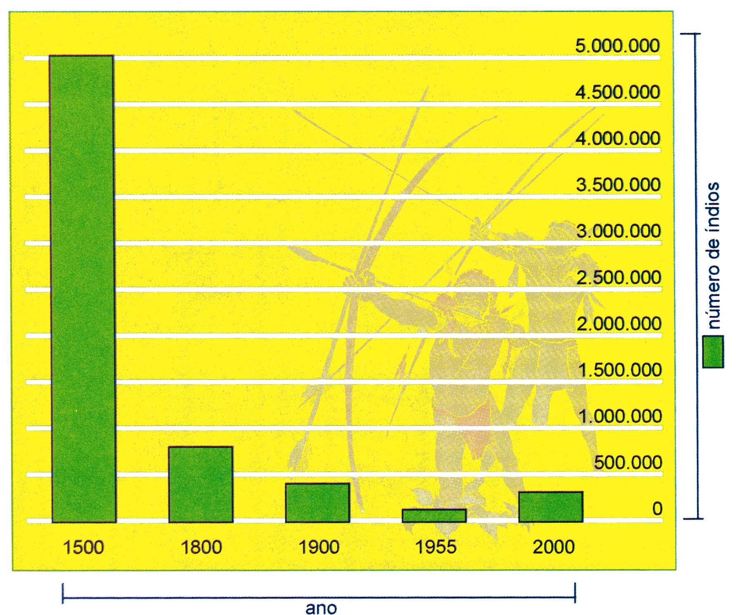
(VARIAÇÃO da população... Almanaque Abril, São Paulo, 2001.)

28.  (A) | O número de índios no Brasil foi menor em 1800
(B) | 1900
(C) | 1955
(D) | 2000

- Atualmente a população indígena do Brasil está
- aumentando devagar.
- caminhando para o fim.
- diminuindo muito.
- mantendo-se igual.
- A ilustração que aparece no gráfico tem a ver com
- a cor amarela do fundo.
- a cor verde das colunas.
- os números da última coluna.
- o título da tabela.

PROVA DE REDAÇÃO

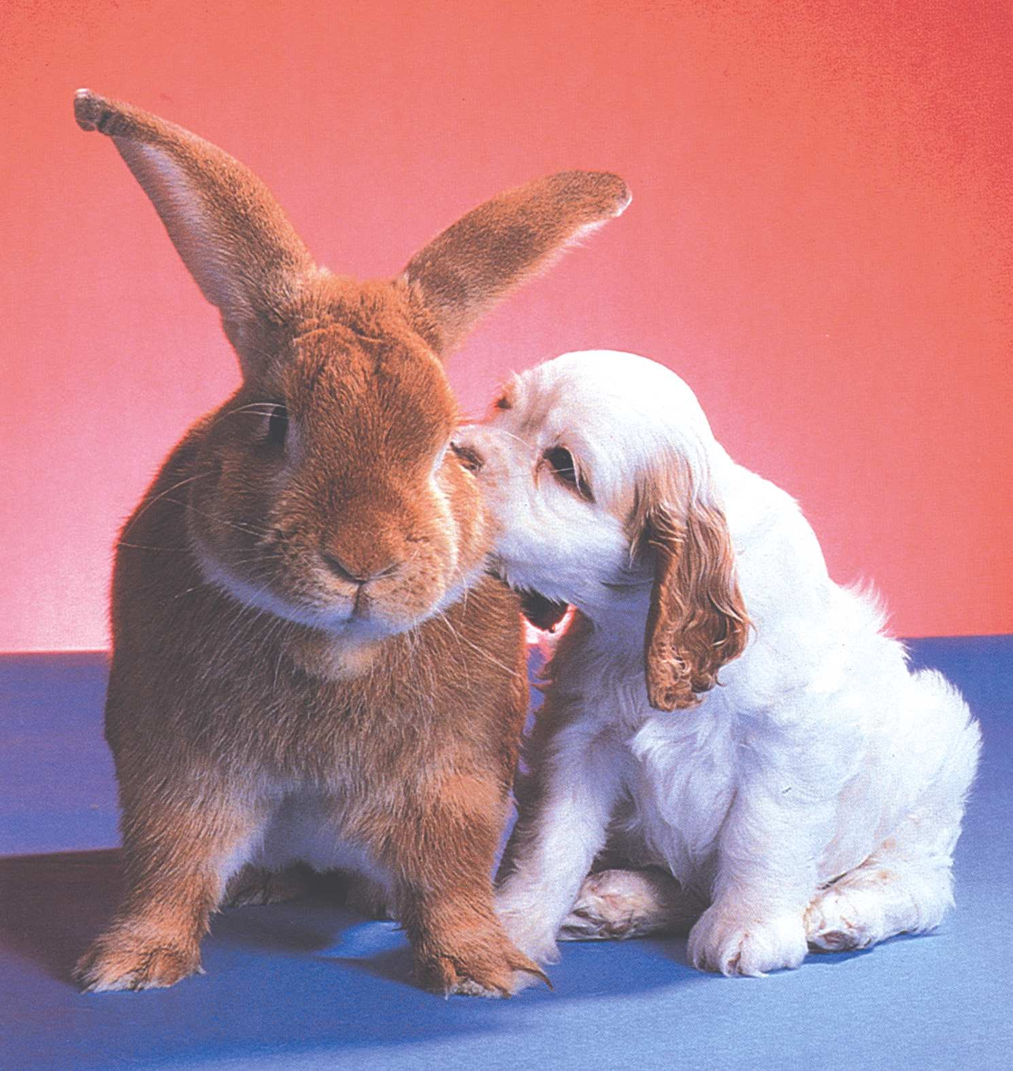

Você já deve ter lido e escutado muitas histórias de bichos. Escreva uma história em que um coelho e um cachorro sejam os personagens principais.

- Faça um rascunho.

- Passe o rascunho a limpo com letra legível.

